Применение операционных усилителей
В статье описаны некоторые типовые применения интегральных операционных усилителей (ОУ) в аналоговой схемотехнике. На рисунках использованы упрощенные схемотехнические обозначения, поэтому следует помнить, что несущественные детали (соединения с цепями питания, выбор ОУ в пределах одного корпуса) опущены.
Резисторы, используемые в данных схемах, имеют типичное сопротивление порядка кОм. Использование резисторов с сопротивление менее 1 кОм нежелательно^{[1]}, так как они могут вызвать чрезмерный ток, перегружающий выход ОУ. Резисторы более 1 МОм могут внести повышенный тепловой шум и сделать схему чувствительной к случайным ошибкам вследствие токов смещения.
Примечание: математические выражения, приведенные в статье, получены в предположении о том, что операционные усилители являются идеальными. Для практического использования приведенных примеров следует ознакомиться с более подробным их описанием. Смотри разделы список литературы и ссылки.

Линейные системы

Дифференциальный усилитель (вычитатель)
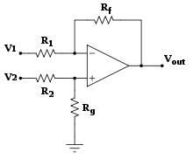
Дифференциальный усилитель
Примечание: не следует путать дифференциальный усилитель с дифференциатором (см. ниже)
Данная схема предназначена для получения разности двух напряжений, при этом каждое из них предварительно умножается на некоторую константу (константы определяются резисторами).
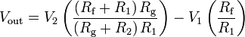
- Входное сопротивление (между входными выводами) равно Z_{in} = R₁ + R₂
В случае, когда R₁ = R₂ и R_{f} = R_{g}, имеем:
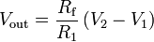

Инвертирующий усилитель
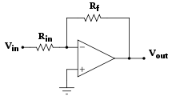
Инвертирующий усилитель
Инвертирует и усиливает напряжение (то есть умножает напряжение на отрицательную константу).
- Z_{in} = R_{in} (Поскольку V ₋ является виртуальной землей)
- Третий резистор с сопротивлением, равным (сопротивление параллельно соединенных резисторов R_{f} и R_{in}), устанавливаемый (при необходимости) между неинвертирующим входом и землей, уменьшает ошибку, возникающую из-за тока смещения.

Неинвертирующий усилитель
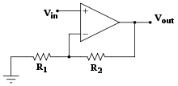
Неинвертирующий усилитель
Усиливает напряжение (умножает напряжение на константу, большую единицы)
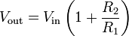
- (на практике — входное сопротивление операционного усилителя: от 1 MОм до 10 TОм)
- Третий резистор с сопротивлением, равным (сопротивление параллельно соединенных резисторов R₁ и R₂), устанавливаемый (при необходимости) между точкой подачи входного сигнала V_{in} и неинвертирующим входом, уменьшает ошибку, возникающую из-за тока смещения.

Повторитель напряжения
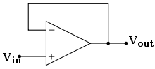
Повторитель напряжения
Используется как буферный усилитель, для исключения влияния низкоомной нагрузки на источник с высоким выходным сопротивлением.
- (на практике — входное сопротивление операционного усилителя: от 1 MОм до 10 TОм)

Инвертирующий суммирующий усилитель (инвертирующий сумматор)
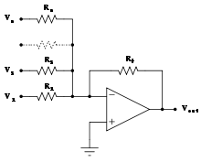
Суммирующий усилитель
Суммирует (с весом) несколько напряжений. Сумма на выходе инвертирована, то есть все веса отрицательны.
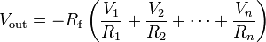
- Если , то
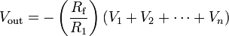
- Если , то
- Выход инвертирован
- Входной импеданс n-го входа равен Z_{n} = R_{n} (Поскольку V ₋ является виртуальной землей)

Интегратор
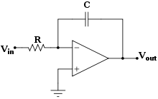
Integrating amplifier
Интегрирует (инвертированный) входной сигнал по времени.
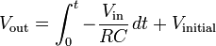
где V_{in} и V_{out} — функции времени, V_{initial} — выходное напряжение интегратора в момент времени t = 0.
- Данный четырехполюсник можно также рассматривать как фильтр нижних частот.

Дифференциатор
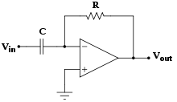
Differentiating amplifier
Примечание: Не следует путать дифференциатор с дифференциальным усилителем (см. выше)
Дифференцирует (инвертированный) входной сигнал по времени.
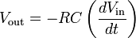
где V_{in} и V_{out} — функции времени.
- Данный четырехполюсник можно также рассматривать как фильтр высоких частот.

Компаратор
Основная статья: Компаратор
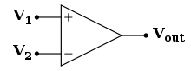
Comparator
Сравнивает два напряжения и выдает на выходе одно из двух состояний в зависимости от того, какое из входных напряжений больше.
- 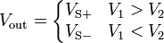
V_{S +} — положительное напряжение питания;
V_{S −} — отрицательное напряжение питания.

Измерительный усилитель
Основная статья: Измерительный усилитель
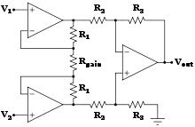
Instrumentation amplifier
Измерительный усилитель, также называемый инструментальным усилителем (англ. instrumentation(al) amplifier), принципиально не отличается от дифференциального усилителя, однако обладает очень высоким входным сопротивлением, высоким коэффициентом ослабления синфазного сигнала, низким напряжением смещения.
- Может быть построен путем добавления неинвертирующих буферных усилителей к каждому входу дифференциального усилителя для увеличения входного сопротивления.
- Существуют также реализации на основе двух (а не трёх, как в приведённой схеме) операционных усилителей.

Триггер Шмитта
Основная статья: Триггер Шмитта
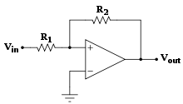
Триггер Шмитта
Компаратор с гистерезисом.

Гиратор
Основная статья: Гиратор
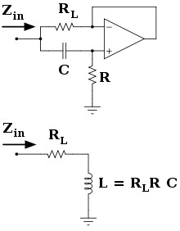
Гиратор
Имитирует индуктивность.

Преобразователь отрицательного сопротивления
Основная статья: Преобразователь отрицательного сопротивления
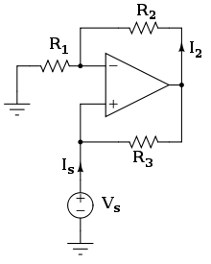
Преобразователь отрицательного сопротивления
Преобразователь отрицательного сопротивления (англ. Negative impedance converter) имитирует резистор с отрицательным сопротивлением.
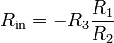

Нелинейные системы

Прецизионный выпрямитель
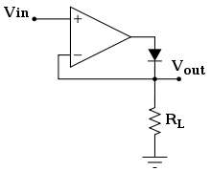
Super diode
Основная статья: Precision rectifier
Ведет себя подобно идеальному диоду для нагрузки, которая здесь представлена в виде обыкновенного резистора R_{L}.
- Эта базовая схема имеет ряд ограничений. Для того, чтобы получить более полную информацию, смотрите основную статью.

Пиковый детектор
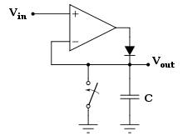
Peak detector
При замкнутом выключателе конденсатор разряжается и выходное напряжение падает до нуля. Когда выключатель разомкнут в течение определенного времени, емкость заряжается до максимального входного напряжения.
Время заряда конденсатора должно быть значительно меньше периода наибольшей частоты входного сигнала.

Логарифмический усилитель
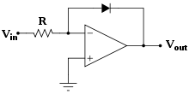
Logarithmic configuration
- Отношение между входным v_{in} и выходным v_{out} напряжениями представлено следующей формулой:
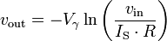
где I_{S} - ток насыщения.
- Предположив, что операционный усилитель идеальный и инвертирующий вход виртуально заземлен, то ток, протекающий через резистор от источника (и далее через диод на выход, таким образом, через входы операционного усилителя ток не протекает) описывается следующей формулой:
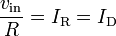
где I_{D} - ток, протекающий через диод. Как известно, отношение между током и напряжением для диода:
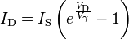
Когда напряжение больше нуля, эта формула может быть преобразована в:
Рассмотрение этих двух формул вместе и предположение, что выходное напряжение V_{out} является обратным по отношению к напряжению на диоде, является доказательством формулы.
Учтите, что расчеты не учитывают температурную стабильность и другие эффекты, присущие реальным устройствам.

Экспоненциальный усилитель
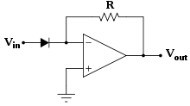
Exponential configuration
- Отношение между входным v_{in} и выходным напряжениями v_{out} представлено следующей формулой:
где I_{S} - ток насыщения.
- Предположив, что операционный усилитель идеальный и инвертирующий вход виртуально заземлен, ток через диод описывается выражением:
Когда напряжение больше нуля, эта формула может быть преобразована в:
Выходное напряжение в этом случае будет:

